Техникалық сипаттама

Тапсырыс беруші мен Ұйымдастырушының атауы: "Атырау облысы Дене шынықтыру, спорт және туризм басқармасының "Дамба балалар-жасөспірімдер спорт мектебі" коммуналдық мемлекеттік мекемесі, Атырау облысы, Атырау қ., Жаңаталап а. Айтқұл Исмағұлов көшесі, 18Г мекенжайында орналасқан.
Лоттың атауы: Тәрбие жұмысына арналған стендтер дайындау және орнату жұмыстары.

Түсі, стендтердің эскизі, дайындау материалы өндіріске дейін Тапсырыс берушімен келісілуі керек. Қазақ тілінде болуы керек. Жарға ілінуі тиіс. Қатты материалдан болуы керек.

№ | Атауы | Алдын ала дизайн | Саны | Көлемі, кем дегенде  Материалы
1 | ЖАТТЫҒУ КЕСТЕСІ | Стенд1  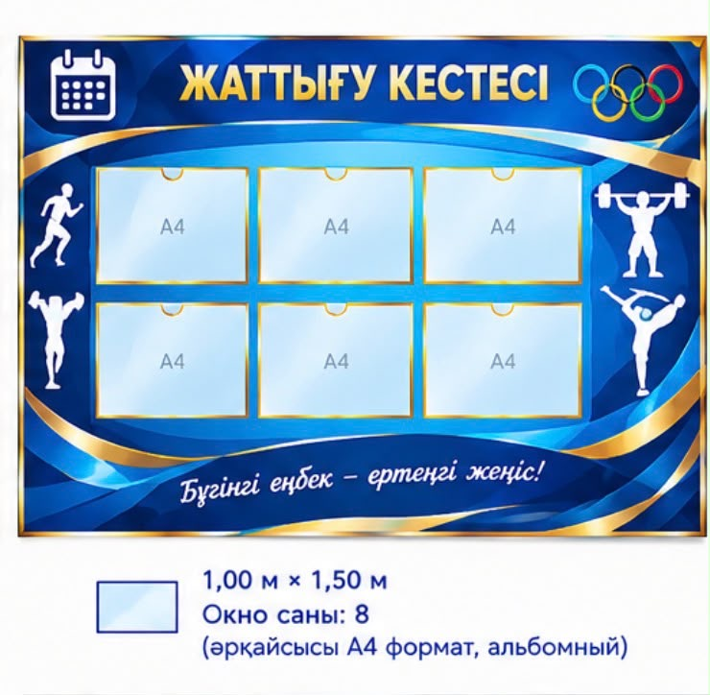 | 1 | 1х1.50  ПВХқалыңдығы кем дегенде 8мм  Терезе саны 8  (әрқайсысы А4 формат, альбомный)  Жарға ілетін
2 | ҮЗДІК СПОРТШЫЛАР | Стенд2  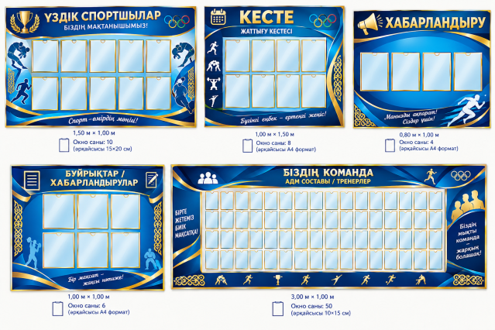 | 1 | 1.5*1.0  ПВХқалыңдығы кем дегенде 8мм  Терезе саны 10  (әрқайсысы 15*20 см)  Жарға ілетін
3. | ХАБАРЛАНДЫРУ | Стенд 3 | 1 | 0,8*1.0  ПВХ  Терезе саны 4  (әрқайсысы А4 формат)  Жарға ілетін
4. | БҰЙРЫҚТАР/ХАБАРЛАНДЫРУЛАР | Стенд 4 | 1 | 1.0*1.0  ПВХқалыңдығы кем дегенде 8мм  Терезе саны 6  (әрқайсысы А4 формат)  Жарға ілетін
5. | БІЗДІҢ КОМАНДА | Стенд 5  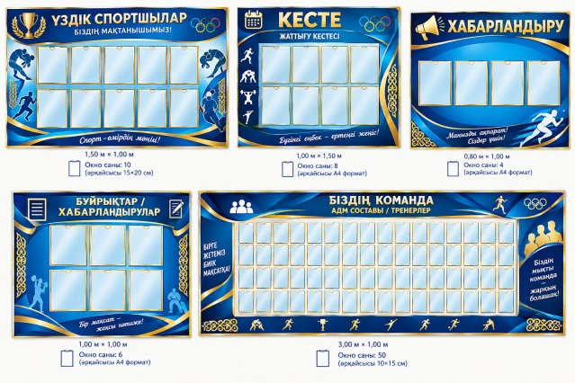 | 1 | 3.0*1.0  ПВХ қалыңдығы кем дегенде 8мм  Терезе саны 50  (әрқайсысы10*15 см)  Жарға ілетін

Техническая спецификация

Наименование заказчика и организатора: Коммунальное государственное учреждение "Детско-юношеская спортивная школа Дамба" Управления физической культуры, спорта и туризма Атырауской области", расположенный по адресу: г.Атырау, с.Жанаталап улица Айткула Исмагулова, ст-е 18Г.
Наименование лота: Работы по изготовлению стендов по воспитательной работе.

Цвет, эскиз стендов, материал изготовления должны быть согласованы с заказчиком до производства. Стенды должны быть изготовлены на казахском языке. Поставщик должен обеспечить их установку и монтаж. Стенды должны быть изготовлены из твердого материала.

№ | Наименование | Предварительный дизайн | Количество | Размеры, не менее  Материалы
1 | ЖАТТЫҒУ КЕСТЕСІ | Стенд1 | 1 | 1х1.50  Материал: ПВХ, толщиной не менее 8мм  Количество окон 8  Каждые А4 формат, альбомный  Настенный
2 | ҮЗДІК СПОРТШЫЛАР | Стенд2 | 1 | 1.5*1.5  Материал: ПВХ, толщиной не менее 8мм  Настенный  Количество окон 10  Каждые 15*20 см
3. | ХАБАРЛАНДЫРУ | Стенд 3 | 1 | 3*1.5  ПВХ  Настенный  Количество окон 4  Каждые А4 формат
4. | БҰЙРЫҚТАР/ХАБАРЛАНДЫРУЛАР | Стенд 4 | 1 | 1.5*1.20  Материал: ПВХ, толщиной не менее 8мм  Настенный  Количество окон 6  Каждые А4 формат,
5. | БІЗДІҢ КОМАНДА | Стенд 5 | 1 | 1.5*1.2  Материал: ПВХ, толщиной не менее 8мм  Настенный  Количество окон 50  Каждые 10*15 см

